Collège des Dominicaines de notre Dame de la Délivrande – Araya-
Classe : CM2 Juin 2020 – 2ème semaine
Nom : ________________________

Exercice 1 : Observez le graphique suivant puis répondez aux questions.
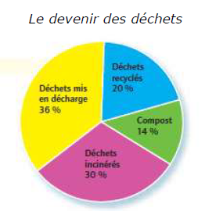
- Que représente ce graphique ?
………………………………………………………………………………………………………
………………………………………………………………………………………………………

- Identifiez la part des déchets ménagers incinérée ( brûlée).
………………………………………………………………........................................

- Que devient la plupart des déchets ?
………………………………………………………………………...................................................................................
……………………………………………………………………………………………………………………………………………………....
- Certains déchets peuvent être réutilisés, comment ?
………………………………………………………………………………………………………………………………………………………………………………………………………………………………………………………………………………………………………………………………………………………………………………………………………………………………………………………………………

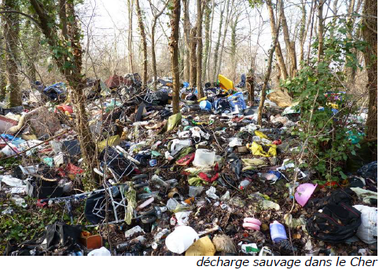
Exercice 2 : Observez la photographie et complétez les questions suivantes.
- Décris cette photographie.
…………………………………………………………………………………
………………………………………………………………………………..
…………………………………………………………………………………
………………………………………………………………………………….
- Ces déchets sont-ils biodégradables ? Que vont - ils devenir ?
………………………………………………………………………………………………………………………………………………………………………………………………………………………………………………………………………………………………………………………………………………………………………………………………………………………………………………………………………

- Quels déchets ne faut-il pas jeter dans la nature ? Pourquoi ?
………………………………………………………………………………………………………………………………………………………………………………………………………………………………………………………………………………………………………………………………………………………………………………………………………………………………………………………………………………………………………………………………………………………………………………………………………………………………

